Ambito 14 - Snodo Formativo Moricino
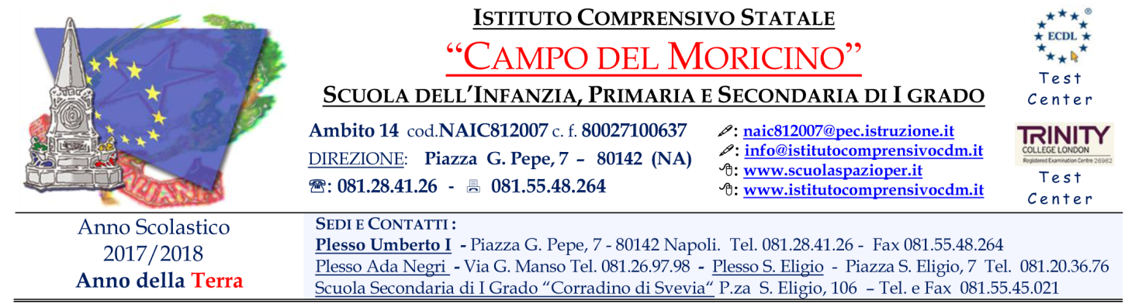
Al Dirigente Scolastico
I.C. “Campo del Moricino”
Napoli

Realizzazione Attività Di Formazione
A.S. 2017-2018
CUP: E65B18000240001

ALLEGATO 1

COGNOME E NOME DOCENTE-CORSISTA:
LUOGO (PROV) E DATA DI NASCITA
ORDINE DI SCUOLA:
TELEFONO:
CELLULARE
E-MAIL
I
CORSI
1 | Insegnare italiano nell'orizzonte della didattica per competenze
2 | Insegnare matematica nell'orizzonte della didattica per competenze
3 | Progettazione compiti di realtà e relative rubriche di valutazione
4 | BES Bisogni Educativi Speciali. Normativa, strumenti, metodologie, strategie, risorse e percorsi per l’integrazione e l’inclusione
5 | Lettura ed analisi dati e prove INVALSI tra valutazione, apprendimento, metodologie e strumenti per il successo formativo degli alunni
6 | Benessere@Scuola: La gestione dei conflitti in classe e la relazione educativa efficace

IL DIRIGENTE SCOLASTICO

____________________________________________

